阿里云跨账号授权文档

### 简介

就是给安全组使用的角色上加ECSReadOnly ，YunDunAegisReadOnly和 AliyunSLBReadOnlyAccess这三个只读权限。并且将相关信息反馈给我。会操作的老师不用再看下面的内容。

以下是为集团安全团队的云安全账号添加角色进行授权的操作文档，使此账号具有相关服务的只读权限，便于集团安全团队对集团资产进行监控，及早发现安全问题。

此账号账号名为 云资产 账号ID ： 181280788256

### 添加角色

第一步：添加角色（只有第一次授权时需要操作）

打开自己账号的访问控制，位置如下图

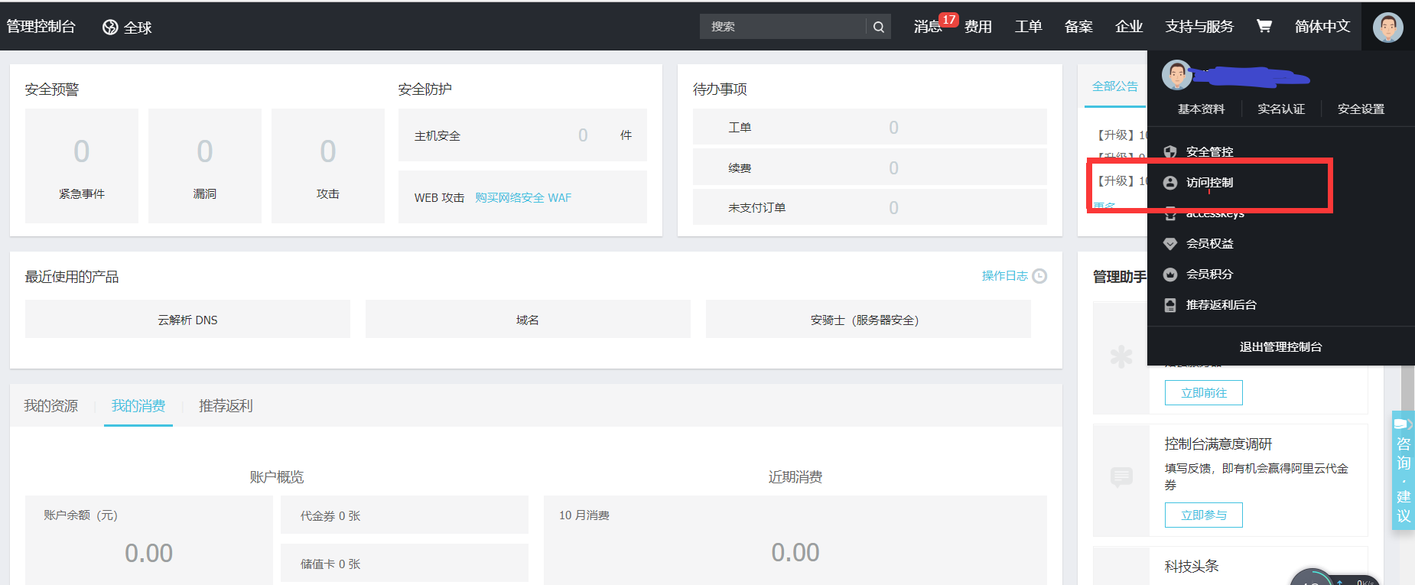

找到角色管理，然后创建角色，位置如下图

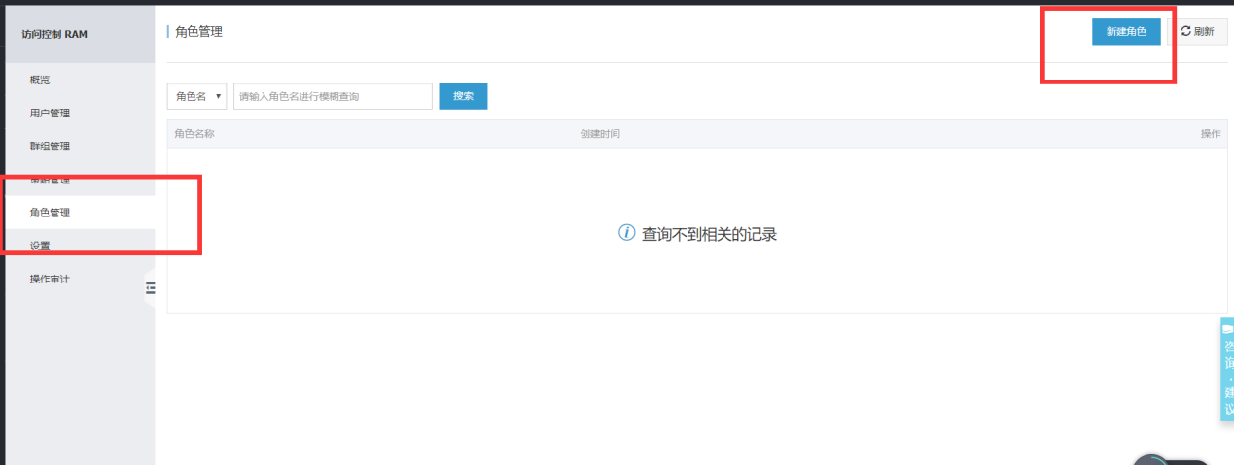

角色类型选择 用户角色

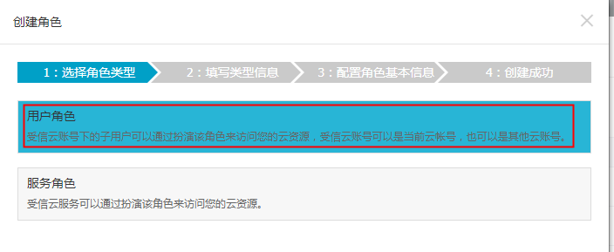

填写类型信息这里选择其他云账号，填写的账号ID为： 18128078825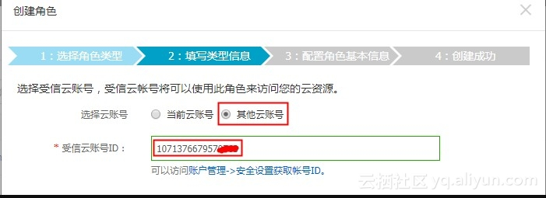

角色基本信息可以随意填写

创建成功之后如下图

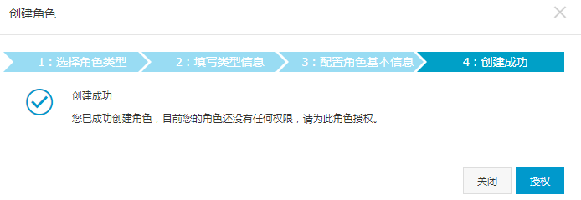

### 编辑授权

添加角色之后，点击添加的角色名，如下图

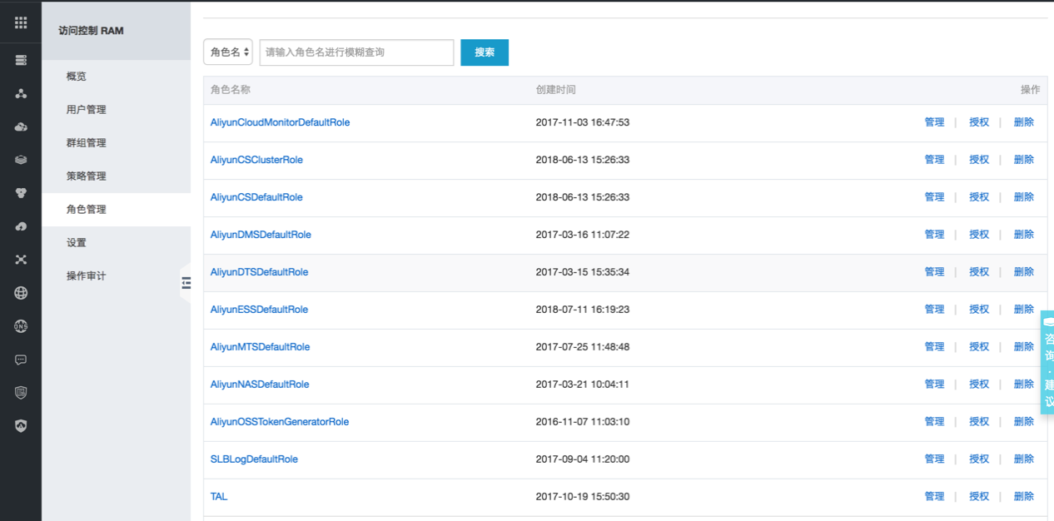

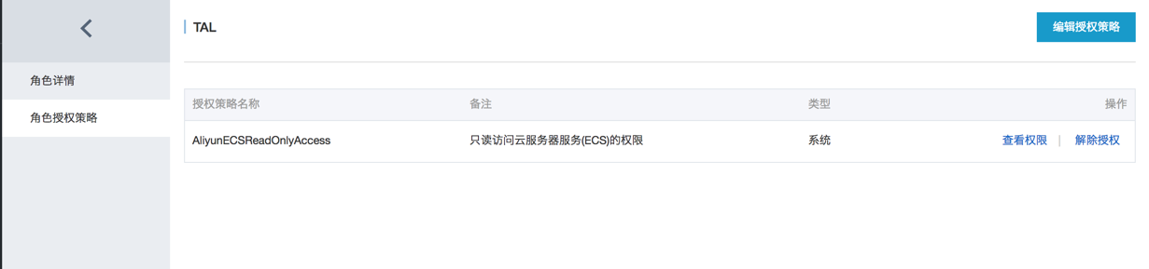

编辑授权策略，如下图

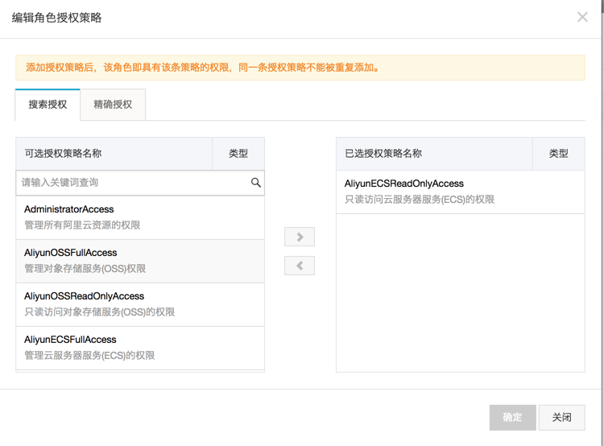

添加 ECSReadOnly ，YunDunAegisReadOnly和 AliyunSLBReadOnlyAccess策略，如下图

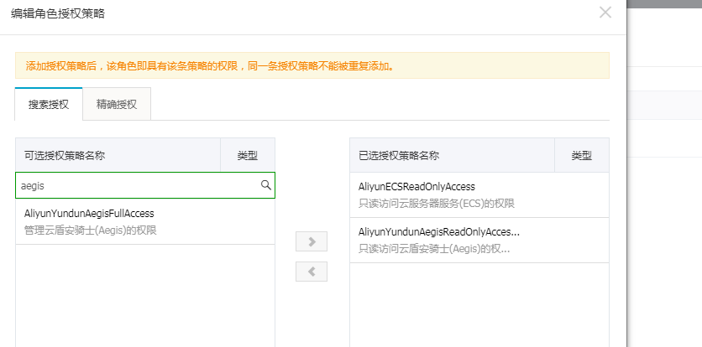

完成效果如下图

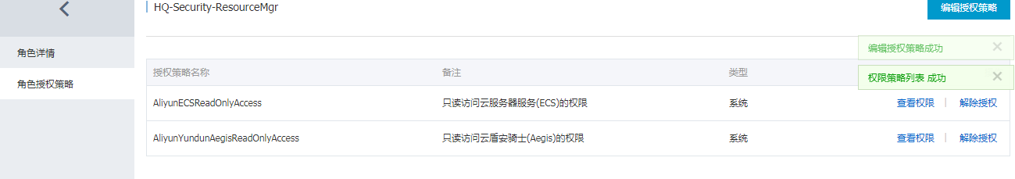

### 反馈

授权完成之后，将账号的企业别名，账号ID，跟刚建的角色名 三者 分别标明发送给我。

企业别名在RAM 设置 那里看。没设置就把那一串数字发我就行。如下图

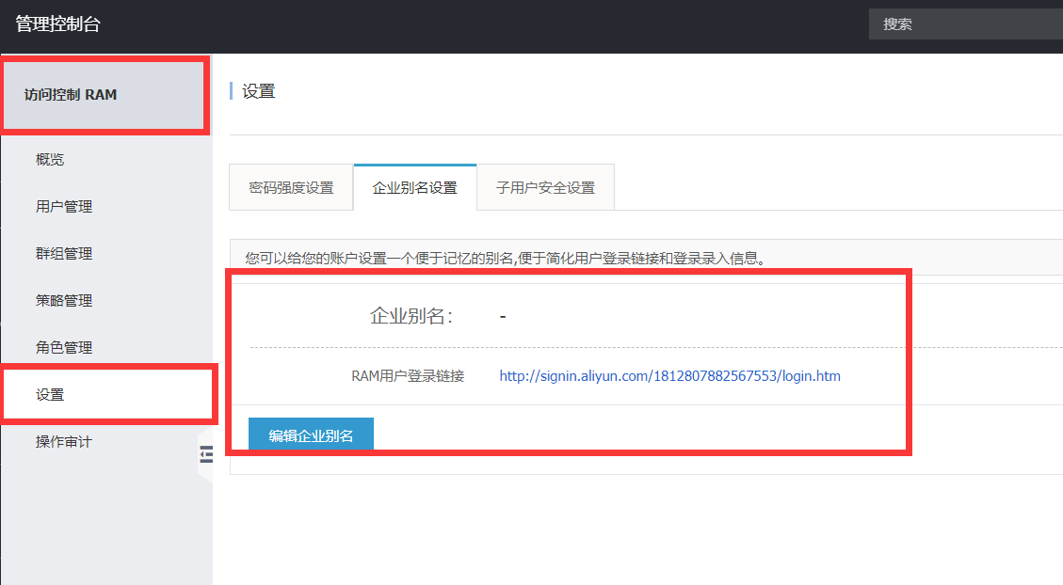

账号ID在 安全设置处 可以看到